**消防系统平台技术方案**

目录

一、方案背景说明 2

二、方案总体规划 2

1、平台总体架构： 2

1.1整体流程 2

1.2检查审核流程 3

2 系统功能简介： 4

2.1 web后台管理系统： 4

2.2 APP系统： 4

2.2.1 IOS版app（业主版、领导版、检查员面试版） 4

2.2.1 Android版app（通用） 4

3 系统角色权限功能： 5

3.1 管理员： 5

3.2采集员： 5

3.3排查员： 5

3.4质监员： 5

3.5业主： 6

3.6督促员： 6

3.7指挥员： 6

3.8功能备注： 6

# 一、方案背景说明

消防内部信息管理系统是一个消防不可缺少的部分,它对于消防的决策者和管理者来说都至关重要，所以消防内部信息管理系统应该能够为用户提供充足的信息和快捷的查询手段 。

但一直以来人们使用传统人工的方式管理消防信息，这种管理方式存在着许多缺点,如:效率低、保密性差,另外时间一长,将产生大量的文件和数据,这对于查找、更新和维护都带来了不少的困难。随着科学技术的不断提高,计算机科学日渐成熟,其强大的功能已为人们深刻认识,它已进入人类社会的各个领域并发挥着越来越重要的作用。作为计算机应用的一部分,使用计算机对消防信息进行管理,具有手工管理所无法比拟的优点.例如:检索迅速、查找便捷、可靠性高、存储量大、保密性好、寿命长、成本低等。这些优点能够极大地提高消防内部信息管理的效率,也是消防的科学化、正规化管理,与世界接轨的重要条件。因此，开发这样一套管理软件成为很有必要的事情, 为了部门发展需要，方便本部门管理，在人力资源，设备资源，部门财务管理，项目管理统计等方面，能够更加及时的，有效的提供信息。

# 二、方案总体规划

概述：

该系统用于对辖区内不同场所的消防检查管理，分两个系统：web后台管理系统，APP消防检查系统。

web后台管理系统功能：检查人员账号维护、 检查项目维护、检查标准维护、检查记录审核。

APP消防检查系统功能：

管理模块：查看检查标准、查看检查报表

检查人员模块：查看检查标准、查看检查人员信息、查看业主信息、新增检查记录, 更新检查记录、查看检查报表、维护个人信息，维护业主信息。

业主模块：查看待处理记录，更新检查记录，查看检查标准。

# 1、平台总体架构：

## 1.1整体流程



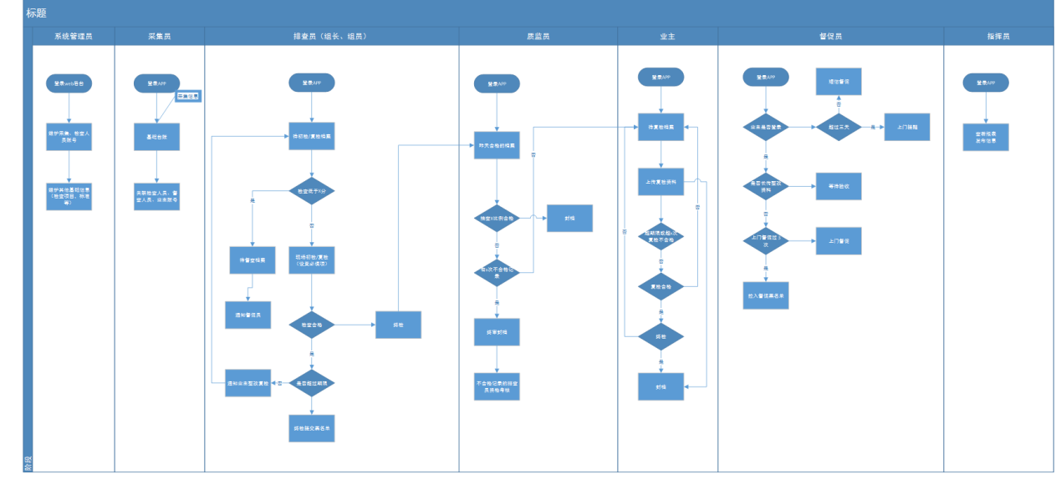

## 1.2检查审核流程

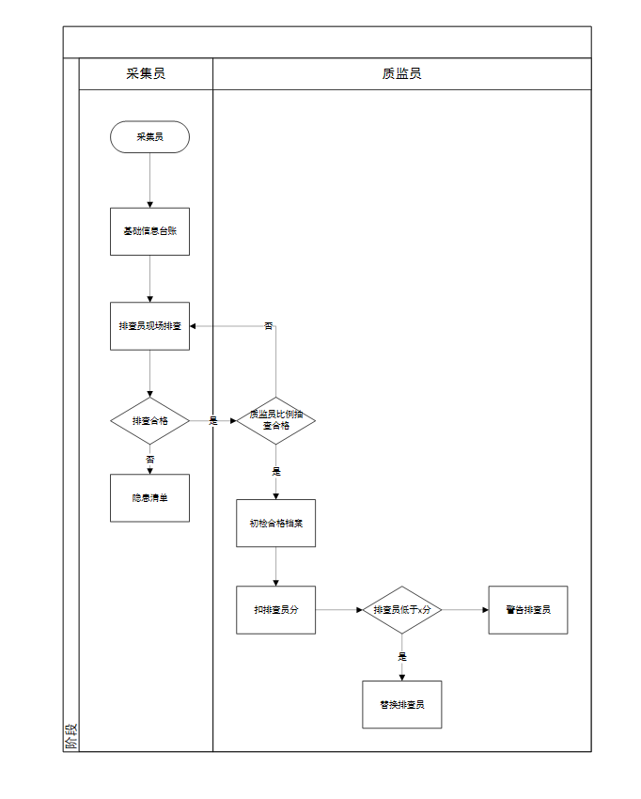



# 2 系统功能简介：

## 2.1 web后台管理系统：

1：**账号维护:系统**管理员对检查人员,督查人员,专家账号,领导账号的账号维护；

2：**检查项目维护**:场所的类型,和类型下的具体项目维护

3：**检查标准维护:**需要检查项目的达标具体说明：

4：面试题库 ：面试题库维护 选择题

## 2.2 APP系统：

### 2.2.1 IOS版app（业主版、领导版、检查员面试版）

**1：检查标准:**查看检查项目的检查标准

**2：档案整改：**提交复检图片，视频资料、

**3：个人信息：**更新账号密码，昵称

**4：专家咨询：**和专家文字，图片聊天视频聊天

### 2.2.1 Android版app（通用）

**1：检查标准: a**查看检查项目的检查标准

**2：检查报表: b**查看检查数据报表

**3：消防整改: c**查看档案、d数据采集维护、e档案初检、f档案复检、g档案终检

**4：个人信息：h**更新账号密码，i昵称

5：**档案整改：j**提交复检图片，k视频资料、

6：**档案督查：l**档案督查记录查看、m档案督查记录新增

7：检查员面试：做面试题

（备注：

采集人员权限：a、d

检查人员权限：a、b、c、d、e、f、g、k、i

专家：a、b、g、h,k

业主：a、h、k、j

督查人员：i、m

领导：b、c

）

## 3 系统角色权限功能：

### 3.1 管理员：

定义：对整个系统功能权限进行管理及基础信息设置。

人员类别：①文员②高级文员

权限：有系统内最高权限，主要维护系统基础信息

3.1.1维护检查人员，采集人员，督查人员，专家，领导的账号。

3.1.2维护检查场所类型，各类型下的检查项目

3.1.3维护检查标准资料

### 3.2采集员：

定义：采集员通过考核可以转三小检查员

权限：上传场所信息。

3.2.1查看所采集的消防档案

3.2.2采集并维护业主资料，创建消防档案（工商编号，楼栋编号，督查人员等文本，图片资料）。

### 3.3排查员：

定义：分三小排查员，检查员，可有社会招聘，内部员工等担任。分配任务方式：按区域编码，楼栋，面积，场所类型 自动分配就近的，排查员 ，场所变更， 搬离， 倒闭 则停止检查。

权限：对消防档案进行初检，需整改的复检，检查员可检查公共场所，出租屋，三小场所，三小排查员只能检查三小场所。

3.3.1查看所检查的消防档案

3.3.2消防档案初检，复检（采集文本，图片资料）。

3.3.3给督查人员分配督查任务（设置消防档案需督查状态）

3.3.4中止检查 设置为黑名单

### 3.4质监员：

定义：拥有资深消防检查水平的专业人员。

权限：排查出租屋，公共场所，三小场所，初检，需整改的复检，通过面试检查员题库app招聘检查人员。对检查合格的档案进行抽样终检，不合格的返为待复检审核.

3.4.1查看所有人的消防档案

3.4.2抽样审核，检查人员昨天检查合格的消防档案。

3.4.3设置初检/复检合格的档案为待检状态。

### 3.5业主：

定义：三小场所，出租屋，公共场所 的业主，在限期进行整改并提交整改资料

权限：提交整改资料，上传视频，图片，文字资料，查看所属场所的消防档案。

3.5.1查看个人的消防档案

3.5.2完善待复检的消防档案资料（提交文本，图片，视频）。

### 3.6督促员：

定义：由网格员 协管员 民警担任，督促多次无效 提交民警强制督促。

权限：对场所的检查评分低于x分 就分配督查员，督查员添加督查记录。督促员督促3次短信，3次后被检查人员不登录app 就上门督促，上传视频等。

3.5.1查看所督查的消防档案

3.5.1更新负责的档案督查状态

### 3.7指挥员：

定义：公司或政府相关领导

权限：查看有所消防报表报表

3.5.1查看所有消防档案（场景，地址搜索）

### 3.8功能备注：

1、可设置校色的功能权限。

2、发手机短信，

3、app消息推送，紧急通知 须阅读后才能进入app